

UNIVERSIDAD ESTATAL DEL SUR DE MANABÍ
CARRERA DE TECNOLOGIAS DE LA INFORMACION
PROYECTO INTEGRADOR DE INVESTIGACIÓN
TEMA:
ASISTENTE VIRTUAL PARA FACILITAR LA BÚSQUEDA DE INFORMACIÓN A PERSONA CON DISCAPACIDAD VISUAL.
TUTOR:
BERMUDEZ VELEZ SILVANA JACQUELINE
CHANCAY BAQUE MADELIN ALBA
COBOS RIVERA ANGIE HAYDEE
MUÑOZ DELGADO JOSUE ISSAC

ÍNDICE.

1. INTRODUCCIÓN 1
2. PROBLEMATIZACIÓN. 2
2.1. CONTEXTUALIZACIÓN DEL PROBLEMA. 2
2.2. FORMULACION DEL PROBLEMA 2
2.3. OBJETIVOS. 2
2.4. JUSTIFICACIÓN 3
3. MARCO TEORICO 5
3.1 Cuáles son los tipos de discapacidad visual 6
3.1.2 Grados discapacidad visual 6
3.1.3.¿Cuándo se considera discapacidad visual? 6
3.1.4.¿Qué porcentaje se considera incapacidad? 7
3.1.5.¿Qué causas provocan la ceguera? 7
3.2 Características Del Software Accesible 8
3.3 Tecnologías de Asistencia 9
3.4 Avances Tecnológicos y Futuro 11
4. HIPOTESIS 12
5. VARIABLES 13
5.1 Variable Dependiente: Calidad De Vida 13
5.2 Variable Independiente: Uso Del Software. 13
6. METODOLOGIA 13
6.1 Métodos de investigación 13
6.2 Técnicas de investigación 14
7. RESULTADOS 14
8. CONCLUSIONES Y RECOMENDACIONES 15
8.1. CONCLUCIONES 15
8.2. RECOMENDACIONES: 16
9. REFERENCIAS BIBLIOGRAFICAS 16

INTRODUCCIÓN

En el siguiente proyecto tenemos como fin desarrollar un software para personas no videntes actualmente los avances tecnológicos han cambiado la forma en que las personas con discapacidad visual interactúan con el mundo que les rodea. Desarrollar software que responda específicamente a las necesidades de este colectivo se ha convertido en un factor clave para promover su inclusión y autonomía.
En la era digital actual, el desarrollo de software accesible se ha convertido en una necesidad fundamental para garantizar la inclusión de todas las personas, incluidas aquellas con discapacidad visual.
Estos programas brindan herramientas innovadoras que permiten a las personas con discapacidad visual acceder a la información, comunicarse de manera efectiva y realizar las tareas cotidianas de manera independiente. Desde lectores de pantalla de texto a voz hasta programas de reconocimiento de voz, el software para personas con discapacidad visual ha ampliado enormemente sus opciones y capacidades.
El software diseñado específicamente para personas con discapacidad visual juega un papel crucial al permitirles acceder y utilizar de manera efectiva las herramientas y servicios digitales disponibles. Este tipo de software se enfoca en la utilización de interfaces de usuario accesibles, como lectores de pantalla y teclados virtuales, que facilitan la interacción con dispositivos y aplicaciones. Además, estos programas a menudo incorporan tecnologías de reconocimiento de voz y texto a voz, permitiendo a las personas con discapacidad visual recibir información audiblemente.

PROBLEMATIZACIÓN.

2.1. CONTEXTUALIZACIÓN DEL PROBLEMA.
Este proyecto surge como respuesta a una necesidad real que poseen las personas que padecen de discapacidad visual de la ciudad de jipijapa que no cuentan con un software que permita realizar búsquedas que garanticen la igualdad de oportunidades y el acceso a la tecnología.

Los grandes avances tecnológicos hacen posibles el desarrollo de software que permitan facilitar la interacción de un dispositivo electrónico(laptop) mediante de comandos de voz.

2.2. FORMULACION DEL PROBLEMA

¿Cuál es el aporte que brindaría al desarrollar un software para las personas que padecen de discapacidad visual que viven en el cantón jipijapa?

2.3. OBJETIVOS.
OBJETIVO GENERAL:

- Desarrollar un asistente Virtual para facilitar la búsqueda de información a Persona con Discapacidad Visual
OBJETIVO ESPECÍFICO:

- Establecer la importancia de facilitar la búsqueda de información a Persona con Discapacidad Visual
- Diseñar una interfaz de usuario clara y estructurada que permita una navegación intuitiva a través del software.
- Crear un asistente virtual para facilitar la búsqueda de información a Persona con Discapacidad Visual

2.4. JUSTIFICACIÓN
Con este proyecto se busca garantizar la igualdad de oportunidades y el acceso a la tecnología para las personas con discapacidad visual. El software diseñado específicamente para sus necesidades les permitirá participar plenamente en la sociedad, incluida la educación y el trabajo.
Un asistente virtual para personas con discapacidad visual es una herramienta extremadamente importante y valiosa. Presentamos algunas justificaciones para su desarrollo:
1. Acceso a la información: Un asistente virtual permite a las personas con discapacidad visual acceder a información en tiempo real en diferentes formatos, como texto hablado o braille electrónico. Esto les permite acceder a libros, noticias, documentos, correos electrónicos, y mucho más sin depender de la ayuda de otra persona.
2. Independencia: Al poder acceder a la información por sí mismos, las personas con discapacidad visual pueden tomar decisiones independientes y sentirse más empoderadas. El asistente virtual les brinda la posibilidad de realizar tareas diarias sin la necesidad de contar con la asistencia de alguien más.
3. Acceso a servicios en línea: Con un asistente virtual, las personas con discapacidad visual tienen la posibilidad de realizar compras en línea, realizar operaciones bancarias, reservar viajes, y acceder a otros servicios sin ninguna limitación. Esto les ofrece una mayor autonomía y les permite participar plenamente en la sociedad.

4. Interacción natural: Los asistentes virtuales con comandos de voz o interfaces táctiles proporcionan una forma natural de interactuar con la tecnología. Esto resulta especialmente beneficioso para las personas con discapacidad visual, ya que les permite comunicarse y obtener información de manera intuitiva y sin barreras adicionales.
5. Aumento de la productividad: Un asistente virtual puede ayudar a las personas con discapacidad visual a mejorar su eficiencia y productividad en el trabajo o en sus actividades diarias. Pueden gestionar y organizar tareas, recordatorios, programar citas y realizar otras funciones que les permiten ahorrar tiempo y energía.
6. Acceso a la educación: Un asistente virtual puede ser una herramienta valiosa en entornos educativos, brindando a las personas con discapacidad visual la capacidad de acceder a materiales de estudio, investigar información y participar plenamente en el aprendizaje en línea.

Un asistente virtual para personas con discapacidad visual es esencial porque brinda acceso a la información, promueve la independencia, facilita el acceso a servicios en línea, proporciona una interacción natural con la tecnología, aumenta la productividad y apoya la educación inclusiva. Es una herramienta poderosa que mejora la calidad de vida de estas personas y les permite participar plenamente en la sociedad.

MARCO TEORICO
¿Qué es la discapacidad visual?
La discapacidad visual se define con base en la agudeza visual y el campo visual. Se habla de discapacidad visual cuando existe una disminución significativa de la agudeza visual aun con el uso de lentes, o bien, una disminución significativa del campo visual. En el mundo hay aproximadamente 285 millones de personas con discapacidad visual, de las cuales 39 millones son ciegas y 246 millones presentan baja visión. Aproximadamente un 90 % de la carga mundial de discapacidad visual se concentra en los países de ingresos bajos. El 82 % de las personas que padecen ceguera tienen 50 años o más.1 En términos mundiales, los errores de refracción no corregidos constituyen la causa más importante de discapacidad visual, pero en otros países sobre todo de ingresos medios y bajos las cataratas siguen siendo la principal causa de ceguera (Morales, 2016)

3.1 Cuáles son los tipos de discapacidad visual

3.1.2 Grados discapacidad visual
Ceguera total
La ceguera total afecta a aquellas personas que no ven nada o que son capaces de percibir una ligera luz, pero no formas definidas.
Ceguera parcial
Las personas con deficiencia visual o ceguera parcial sí son capaces de percibir esos objetos, pero con corrección y ayudas especiales. De hecho, si lo consiguen es con cierta dificultad.

3.1.3.¿Cuándo se considera discapacidad visual?
El grado de discapacidad se valora en un centro especializado. Según la Organización Mundial de la Salud: «la experiencia individual de la discapacidad visual varía dependiendo de muchos factores diferentes. En ello influye, por ejemplo, la disponibilidad de intervenciones de prevención y tratamiento, el acceso a la rehabilitación de la visión (incluidos los productos de apoyo como gafas o bastones), y si la persona tiene problemas debido a la inaccesibilidad de los edificios, los medios de transporte y la información».
Dicha situación alcanza el grado de discapacidad cuando no se puede corregir con recursos como cristales, lentes de contacto o cirugía. La Organización Mundial de la Salud hace la siguiente clasificación: leve, moderado, grave y ceguera:
-Leve: agudeza visual inferior a 6/12 o igual o superior a 6/18.
-Moderado: agudeza visual inferior a 6/18 o igual o superior a 6/60.
-Grave: agudeza visual inferior a 6/60 o igual o superior a 3/60.
-Ceguera: agudeza visual inferior a 3/60.
Dicha clasificación se basa en la distancia a la que una persona con vista normal debería ver un objeto. Por ejemplo, tendrá una discapacidad visual leve si un objeto que debería ver a una distancia de 12 pies (3,6 metros), solo puede verlo acercándose a 6 pies (1,8 metros).

3.1.4.¿Qué porcentaje se considera incapacidad?
La incapacidad de una persona para desarrollar un trabajo concreto no se establece según un grado de discapacidad visual u otro. Esto debe ser valorado por el comité pertinente. De forma general, se puede establecer que aquellas personas con un visión útil inferior al 50% pueden optar a una pensión de incapacidad, mientras que aquellas por debajo del 10% podrían hacerlo a una gran invalidez.

3.1.5.¿Qué causas provocan la ceguera?
Existen múltiples causas provocantes de la ceguera. Entre las adquiridas más habituales (no de nacimiento) se encuentran:
-Glaucoma: afección del nervio óptico
-Degeneración macular: está asociada a la edad y afecta a la visión central y aguda
-Cataratas: el cristalino se nubla, impidiendo el paso de la luz
-Diabetes: niveles altos de azúcar en el organismo dañan los vasos sanguíneos de la retina
-Traumatismos
-Retinopatía del prematuro: es la afección causante de la ceguera infantil más habitual en países desarrollados
-Otros factores hereditarios o congénitos
(Arranz, 2023)

3.2 Características Del Software Accesible
El software accesible para personas con discapacidad visual debe cumplir con una serie de características para garantizar su eficacia y facilidad de uso:
Interfaces Intuitivas: El diseño de la interfaz del software debe ser intuitivo y fácil de usar, permitiendo a las personas con discapacidad visual navegar de manera sencilla por todas las funciones y opciones disponibles.
Compatibilidad con Tecnologías Asistivas: El software debe ser compatible con tecnologías de asistencia comunes utilizadas por personas con discapacidad visual, como lectores de pantalla, lupas digitales, teclados braille y dispositivos de entrada alternativos
Ajustes de Accesibilidad: El software debe permitir ajustes de accesibilidad para adaptarse a las preferencias y necesidades individuales de cada usuario. Esto puede incluir opciones para personalizar el contraste, el tamaño de la fuente, los esquemas de color y la velocidad de la voz sintetizada.
Soporte para Voz: El software debe tener capacidad de reconocimiento de voz para permitir que las personas con discapacidad visual interactúen con el programa mediante comandos de voz. Además, también debe ofrecer síntesis de voz para leer en voz alta el contenido de la pantalla.
Navegación Alternativa: El software debe proporcionar opciones de navegación alternativas a la interacción táctil o con el ratón. Esto puede incluir la navegación por teclado o mediante gestos para facilitar el acceso a las diferentes funciones.
Descripción de Imágenes: Para las personas con discapacidad visual, las imágenes y gráficos no son accesibles por sí solos. Por lo tanto, el software debe ofrecer una forma de describir las imágenes mediante texto alternativo o mediante el uso de tecnologías de reconocimiento de imágenes.
Compatibilidad con Formatos de Archivos Accesibles: El software debe ser capaz de abrir y trabajar con formatos de archivo accesibles, como documentos de texto enriquecido (RTF), documentos PDF accesibles y otros formatos compatibles con tecnologías de asistencia.
Retroalimentación y Avisos Auditivos: El software puede proporcionar retroalimentación auditiva para indicar acciones realizadas, errores o confirmaciones, lo que facilita el uso para personas con discapacidad visual.
Facilidad de Actualización: El software debe diseñarse de manera que sea fácil de actualizar y mantener para incorporar mejoras y corregir problemas de accesibilidad que puedan surgir.
Documentación y Soporte Accesible: Además de la accesibilidad del software en sí, es importante que la documentación y el soporte técnico proporcionados también sean accesibles para las personas con discapacidad visual.
(Carrizo, 2018)

3.3 Tecnologías de Asistencia
Las tecnologías de asistencia son herramientas y dispositivos diseñados para ayudar a las personas con discapacidad visual a superar barreras y mejorar su independencia en diversas actividades. A continuación, se presentan algunas de las principales tecnologías de asistencia utilizadas por personas con discapacidad visual:
- Lectores de Pantalla:
Los lectores de pantalla son programas de software que convierten el texto y los elementos visuales de la pantalla en voz o braille, permitiendo que las personas ciegas o con baja visión accedan a la información de manera auditiva o táctil. Estos lectores son esenciales para navegar por sitios web, leer documentos, enviar correos electrónicos y utilizar aplicaciones en computadoras y dispositivos móviles.
- Lupas Digitales:
Las lupas digitales son dispositivos que magnifican la pantalla de una computadora, tableta o teléfono inteligente, lo que permite a las personas con baja visión ver el contenido con mayor claridad. Estas lupas digitales suelen tener ajustes de zoom y contraste para adaptarse a las necesidades visuales individuales.
- Reconocimiento de Voz:
La tecnología de reconocimiento de voz permite a las personas con discapacidad visual interactuar con dispositivos y software mediante comandos de voz. Esta tecnología es especialmente útil para enviar mensajes, realizar búsquedas en línea y controlar dispositivos domésticos inteligentes.
- Pantallas Braille:
Las pantallas braille son dispositivos que muestran caracteres y elementos visuales en braille mediante pines móviles. Estas pantallas permiten a las personas ciegas leer y navegar por el contenido de una computadora, teléfono inteligente u otros dispositivos de manera táctil.
- Aplicaciones de Navegación y Localización:
Existen aplicaciones móviles diseñadas para ayudar a las personas con discapacidad visual a navegar y orientarse en entornos desconocidos. Estas aplicaciones utilizan tecnologías como el GPS y la realidad aumentada para proporcionar indicaciones auditivas y táctiles sobre ubicaciones y direcciones. (Kohler, 2023)

3.4 Avances Tecnológicos y Futuro
Los avances tecnológicos en el campo de la discapacidad visual han sido significativos en las últimas décadas, y se espera que continúen evolucionando para mejorar la vida de las personas con esta condición:
- Inteligencia Artificial (IA) y Aprendizaje Automático:
La inteligencia artificial y el aprendizaje automático han demostrado ser herramientas prometedoras para mejorar la experiencia y la precisión de la interacción con el software accesible para personas con discapacidad visual. Estas tecnologías pueden ayudar a mejorar la eficiencia de los lectores de pantalla, el reconocimiento de voz y las descripciones de imágenes, lo que facilita aún más el acceso a la información.
- Dispositivos Portátiles y Wearables:
La integración de software accesible en dispositivos portátiles, como relojes inteligentes, gafas inteligentes y otros dispositivos vestibles, ofrece nuevas oportunidades para mejorar la movilidad y la autonomía de las personas con discapacidad visual. Estos dispositivos pueden proporcionar información en tiempo real, como direcciones de navegación y alertas, a través de interfaces auditivas y táctiles.
- Realidad Aumentada (RA):
La realidad aumentada ofrece una oportunidad única para proporcionar información adicional al entorno físico de una persona con discapacidad visual. Mediante el uso de gafas inteligentes u otros dispositivos, la RA puede identificar objetos, leer señales y proporcionar indicaciones auditivas para mejorar la movilidad y la interacción con el entorno.
- Tecnologías Hápticas:
Las tecnologías hápticas, que implican el uso del sentido del tacto y la retroalimentación táctil, pueden enriquecer la experiencia de las personas con discapacidad visual al interactuar con dispositivos y entornos digitales. Dispositivos hápticos como guantes y chalecos pueden proporcionar información táctil para ayudar en la navegación y la interacción con objetos virtuales.
Estos avances tecnológicos ofrecen un gran potencial para mejorar la calidad de vida de las personas con discapacidad visual y fomentar su inclusión en la sociedad

HIPOTESIS
El software para personas con discapacidad visual se presentó como una solución tecnológica fundamental para mejorar la vida de esta población. Dicho software se enfoca en proporcionar herramientas y funciones accesibles para facilitar la interacción con dispositivos y aplicaciones digitales y superar las barreras que enfrentan estas personas en un mundo cada vez más impulsado por la tecnología.
Primero, el acceso a la información es un factor clave en el desarrollo personal y social. El software diseñado para personas con discapacidad visual puede convertir la información visual en un formato accesible que se puede leer en voz alta mediante la síntesis de voz. Esto les permite acceder a contenidos educativos, documentos, noticias y otros recursos digitales, brindándoles una experiencia más inclusiva y enriquecedora.
La autonomía es otro aspecto importante que el software puede mejorar. Funciones como el reconocimiento de voz y la navegación por gestos les permiten utilizar dispositivos electrónicos de forma más independiente y realizar búsquedas en Internet sin depender de la ayuda de terceros. Puede capacitar a las personas con discapacidad visual para que desarrollen habilidades y realicen su vida diaria de manera más independiente.

VARIABLES

5.1 Variable Dependiente: Calidad De Vida
Concepto de calidad de vida: La calidad de vida se refiere al bienestar general y la satisfacción que experimenta una persona en diferentes aspectos de su vida. Esto puede incluir aspectos físicos, emocionales, sociales y culturales. La calidad de vida puede variar según las circunstancias individuales y las oportunidades disponibles. En el caso de las personas con discapacidad visual, mejorar su calidad de vida puede implicar proporcionarles herramientas y recursos que les permitan participar plenamente en la sociedad y llevar una vida independiente y autónoma.

5.2 Variable Independiente: Uso Del Software.
Concepto de uso del software: El uso del software se refiere a la aplicación de programas informáticos diseñados para cumplir una función específica. En el contexto de las personas con discapacidad visual, el uso del software puede incluir diferentes herramientas y aplicaciones que les permitan acceder a la información, comunicarse, realizar tareas cotidianas o actividades recreativas, entre otros. El software utilizado puede variar según las necesidades y preferencias individuales, y puede incluir lectores de pantalla, programas de reconocimiento de voz, aplicaciones de navegación y muchas otras herramientas diseñadas específicamente para mejorar la accesibilidad y la calidad de vida de las personas con discapacidad visual.

METODOLOGIA

6.1 Métodos de investigación
El proyecto se encuentra en el marco de la metodología CUANTITATIVA, dado que consiste en medir un fenómeno con el fin de conocer su comportamiento. Es decir, desarrollar prácticas en donde se demuestre el funcionamiento del software con el fin de garantizar productividad al realizar el respectivo uso.

6.2 Técnicas de investigación
El proceso investigativo se lo ha realizado con la búsqueda y análisis de información obtenida de fuentes como: internet o libros registrados por diferentes autores. Por ello, se empleó una técnica EXPERIMENTAL que consistió en simular varios escenarios en determinadas condiciones; para observar los efectos que se producen; utilizando un módulo de entrenamiento que permita su aplicación.

RESULTADOS

Se analizará los conceptos básicos para el diseño de la interfaz gráfica de una asistente virtual para personas con discapacidad visual y así también se examinará los procesos a seguir para resolver el problema que tiene las personas con discapacidad visual.

Se llevó a cabo todo el análisis y se puso en práctica dicho proyecto como es el (Estudio para el diseño del asistente virtual para personas con discapacidad visual en la carrera de tecnologías de información) es un resultado completamente adquirido ya que tiene muchas ventajas en todo el contorno estudiantil que padece por esta discapacidad ya que la aplicación de los medios de obtener información mediante diversas páginas web obteniendo el aprendizaje.

Así podemos dar a conocer que el software realizado en Python es muy útil porque no solo nos facilitara los estudios a personas con discapacidad visual si no que podremos ver la mejor manera de obtener una información de la web sin tener mayor problema alguno. Generalmente el proyectó se basó en eso dando resultado a las personas con discapacidad visual, para así poder darle una mejor facilidad a los estudios teniendo algún problema por su discapacidad. Se supuso que de alguna forma podríamos encontrar situaciones difíciles en la vida estudiantil dando una factibilidad y de uso a los programas tecnológicos.

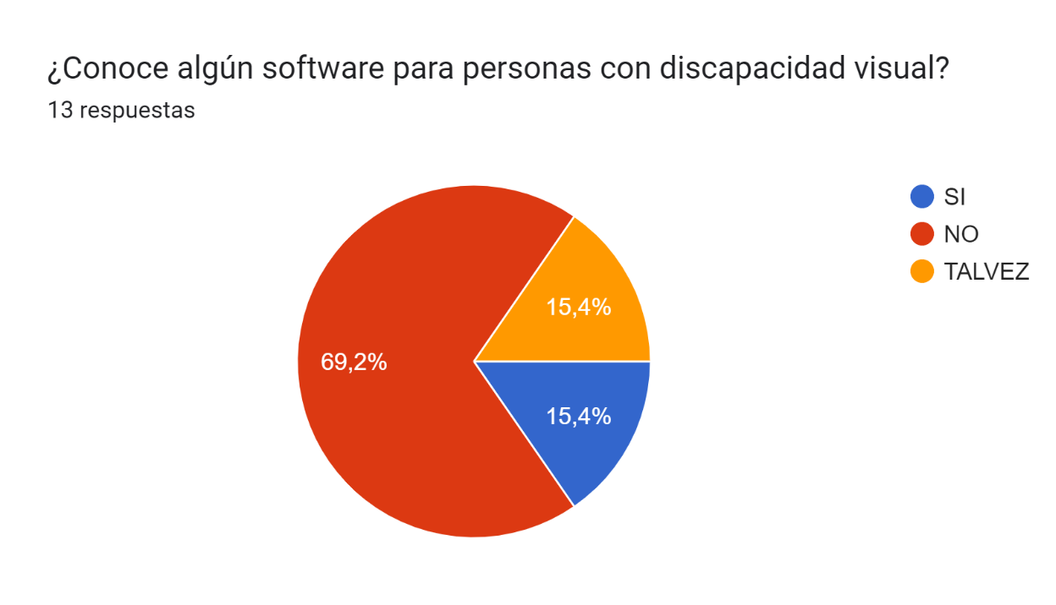
Como análisis de la primera pregunta tenemos que el 69,2% de las personas encuestadas las repuesta fue un NO esto quiere decir que no conocen sobre un software para personas con discapacidad visual y el 15,4% Si tiene conoce, el 15.4% Talvez hayan escuchado sobre un software para personas con discapacidad visual.
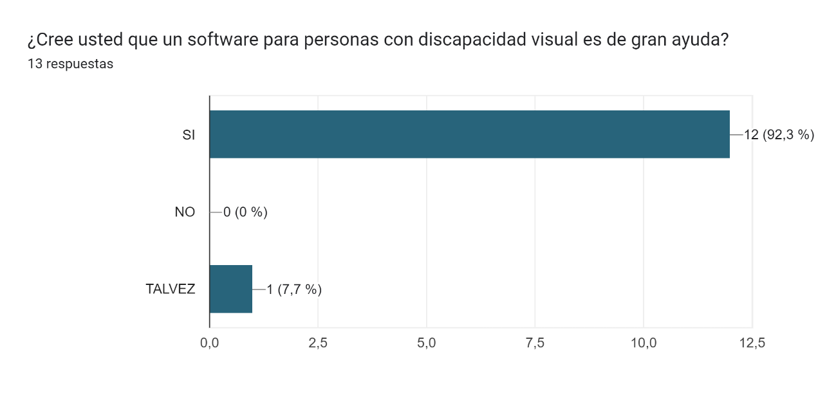
El 92,3 de las personas encuestadas en la segunda pregunta votaron por el SI esto quiere decir que el software sería de gran ayuda para personas con esta discapacidad, la respuesta del NO tiene un 0,0, el 7,7% es una respuesta de talvez si sea de gran ayuda el software.

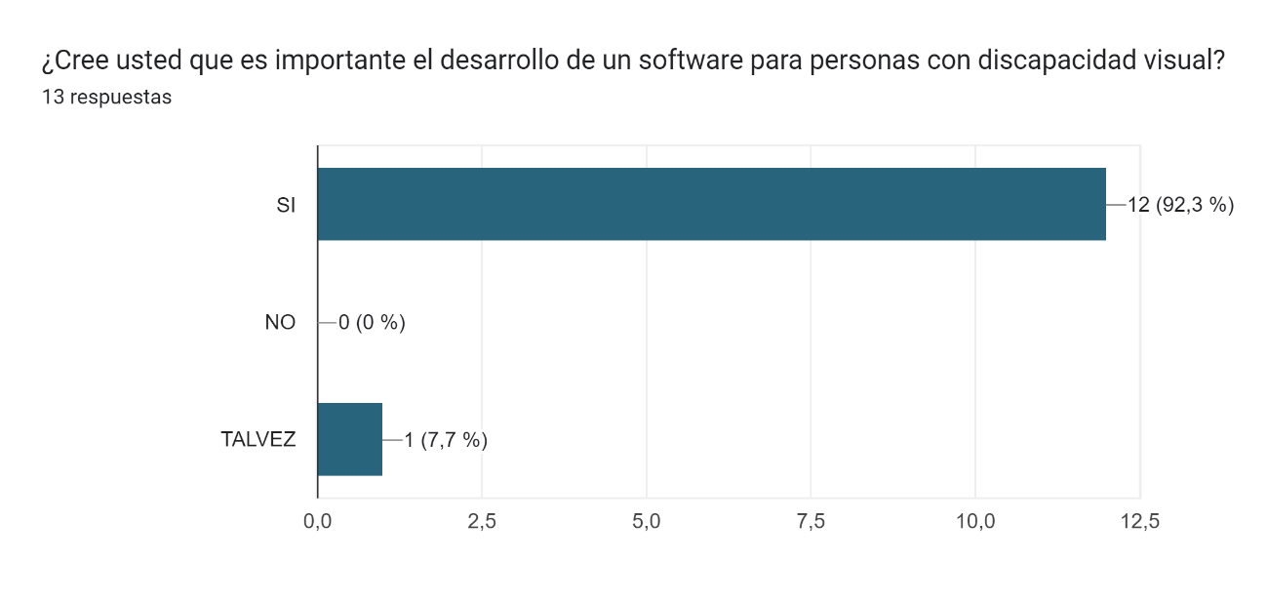
En la tercera pregunta las personas encuestadas respondieron el 92.3% SI creen importante el desarrollo de un software para personas con discapacidad visual, la respuesta del NO tiene un 0,0, el 7,7% talvez ya que puedan tener dudas.
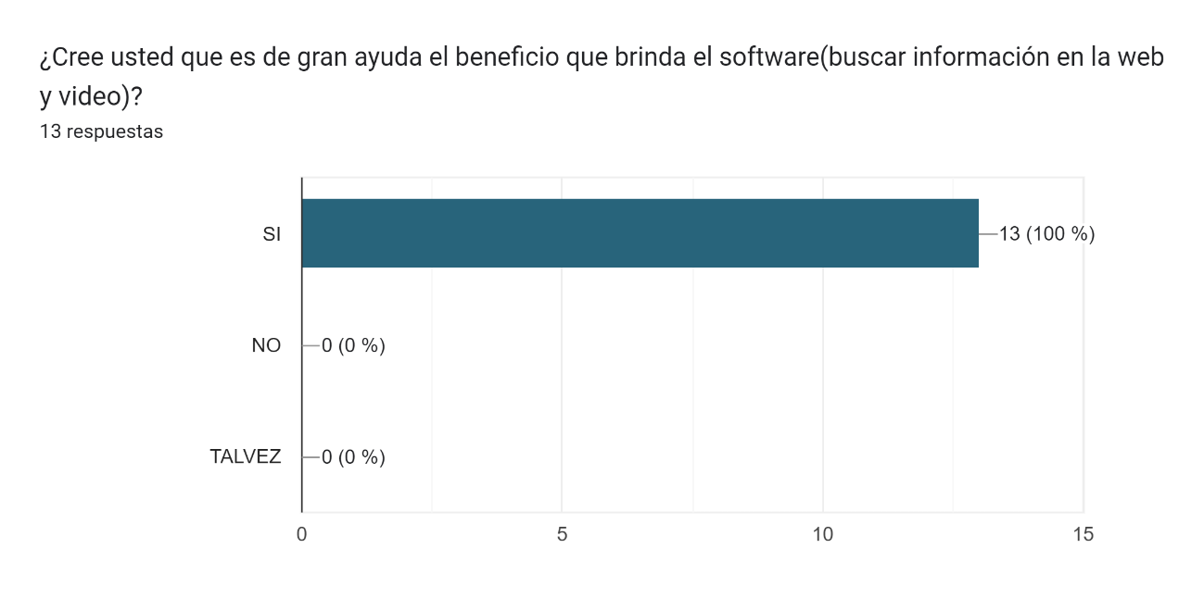
En la cuarta pregunta las personas encuestadas respondieron Si dando como resultado un 100% que si da beneficios el software para personas con discapacidad visual.
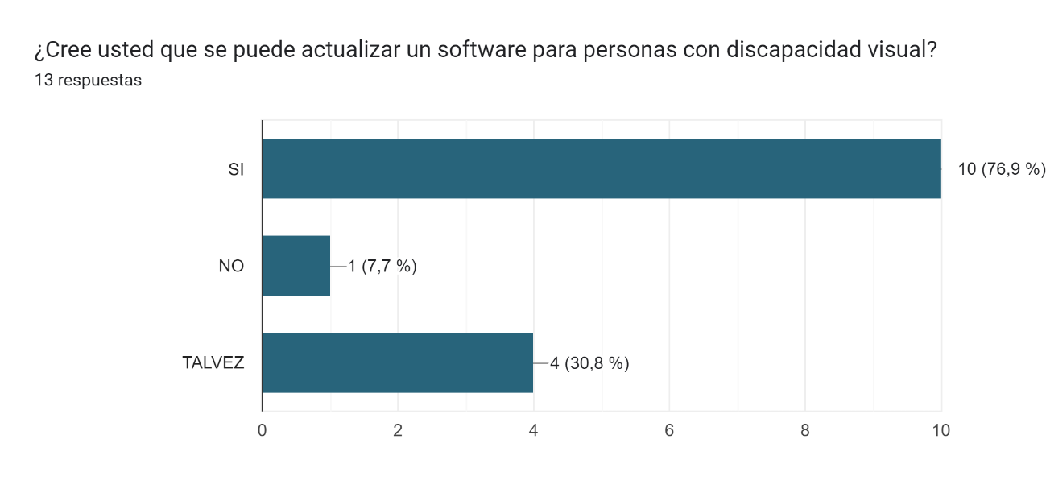

En la quinta pregunta las personas encuestadas con mas voto fue el SI con el 76,9% apoyando a la pregunta para que tenga algún tipo de actualización, el 7,7% NO quiere que tengan actualización y el 30,8% talvez pueda que si quieran actualización.

CONCLUSIONES Y RECOMENDACIONES

8.1. CONCLUCIONES

- Analizamos todos los conceptos y definiciones para el diseño de un asistente virtual para personas con discapacidad visual.

- Los procesos para obtener información por medio de comando de voz a las personas con discapacidad visual fueron examinados con la idea de que funcione.

- Estudiamos los aspectos favorables para el asisten para personas con discapacidad visual y así que no presente ningún problema.

RECOMENDACIONES:

- Se garantiza que la el software desarrollado en Python, es la más adecuada y una de las mejores aplicaciones de informática.

- Mediante el software se justifica el aprendizaje y el conocimiento del estudiante con discapacidad visual dando crédito que es muy beneficiosa para obtener información por medios de comando de voz de las páginas web.

- Se recomienda que una vez culminado la prueba del asistente virtual podremos verificar por medio del software de Python si está correcto.

ANEXOS
- import pyttsx3 as voz
- import subprocess as sub
- import speech_recognition as sr
- import pyttsx3,os
- import pywhatkit
- import datetime
- import wikipedia
- import threading as tr
- from tkinter import*
- from PIL import Image,ImageTk
- from tkinter import messagebox
- import platform

- raiz=Tk()
- raiz.title("ALBA 2.0")
- raiz.geometry("800x500")
- raiz.resizable(0,0)
- raiz.configure(bg="#c2e59c")

- comandos="""
- INTRUCCIONES QUE
- PUEDES USAR:
- conversación:
- -Alba hola
- -Alba como estas
- -ALba termina
- -ALBA reproduce(video o canción)
- -ALBA busca( )
- -ALBA inicial(pagina web
- (google,facebook,youtube)
- o app(word,exel,zoom,power point))
- -ALBA hora ( )
- -ALba pc (IMFORMACIÓN )
- """
- label_title=Label(raiz,text= "ALBA",bg="#FFFDE4",fg="#8A2387",
- font=("Itálica",20,"bold"))
- label_title.pack(pady=10)

- canvas_comandos= Canvas(bg="#CCCCB2",height=250 , width=280)
- canvas_comandos.place(x=0, y=0)
- canvas_comandos.create_text(125,125, text=comandos, fill="black",font="arial 10")

- text_info= Text(raiz, bg="#948E99", fg="black")
- text_info.place(x=0, y=250, height=250, width=280)

- image_photo=ImageTk.PhotoImage(Image.open("albalogo.jpeg"))
- photo=Label(raiz, image= image_photo)
- photo.place(x=300,y=300,height=90,width=40)
- photo.pack(pady=10)

- name = "alba"
- listener = sr.Recognizer()

- engine= pyttsx3.init()

- voices = engine.getProperty ("voices")
- engine.setProperty("voice" , voices[0].id)

- sites = {
- "google":"google.com",
- "youtube":"youtube.com",
- "facebook":"facebook.com"
- }
- programs={
- "song":r"C:\Users\USER PC\AppData\Roaming\Zoom\bin\Zoom.exe",
- "work":r"C:\Program Files (x86)\Microsoft Office\root\Office16\WINWORD.EXE",
- "excel":r"C:\Program Files (x86)\Microsoft Office\root\Office16\EXCEL.EXE",
- "powerpoint":r"C:\Program Files (x86)\Microsoft Office\root\Office16\POWERPNT.EXE"
- }

- def talk(text):
- engine.say(text)
- engine.runAndWait()

- def read_and_talk():
- text=text_info.get("1.0","end")
- talk(text)
- def write_text(text_wiki):
- text_info.insert(INSERT,text_wiki)

- def listen():
- try:
- with sr.Microphone() as source:
- print ("Escuchando....")
- voice = listener.listen(source)
- rec= listener.recognize_google(voice)
- rec= rec.lower()
- if name in rec:
- rec= rec.replace(name," ")
- print(rec)

- except:
- pass
- return rec
- def run_alba():
- rec= listen()
- if "reproduce" in rec:
- music = rec.replace("reproduce", " ")
- talk("Reproduciendo"+ music)
- pywhatkit.playonyt (music)
- elif "hora" in rec:
- hora = datetime.datetime.now().strftime("%H:%M %p")
- talk("son las" + hora )
- elif "busca" in rec:
- order = rec.replace("busca"," ")
- wikipedia.set_lang("es")
- info = wikipedia.summary (order,1)
- talk(info)
- write_text(order+":"+info)
- elif "initial " in rec:
- for site in sites:
- if site in rec:
- sub.Popen(f"start chrome.exe {sites[site]}", shell = True)
- talk(f"iniciando{site}")
- for app in programs:
- if app in rec:
- talk(f"abriendo{app}")
- sub.Popen(programs[app])
- elif "hola" in rec:
- talk("en que puedo ayudarte")
- elif "como estas" in rec:
- talk("bien gracias")
- elif "termina" in rec:
- talk("fue un gusto poder ayudarte")
- elif "pc" in rec:
- a= platform.architecture
- m=platform.machine
- v=platform.version
- p=platform.processor
- s=platform.system
- talk ("información:")
- talk("ARQUITECTURA:",a)
- talk("tipo",m)
- talk("version",v)
- talk("procesador",p)
- talk("sistema operativo",s)
- else:
- talk("NO TE ENTENDI, VUELVE A INTENTAR")
- while True:

- botton=Button(raiz,text="INICIAR",fg="white",bg="#757519",
- font=("arial",11,"bold"),command=run_alba)
- botton.place(x=350,y=400,width=400,height=100)

- botton1=Button(raiz,text="HABLAR",fg="white",bg="#9a8478",
- font=("arial",11,"bold"),command=read_and_talk)
- botton1.place(x=350,y=280,width=400,height=100)

- raiz.mainloop()
- run_alba()

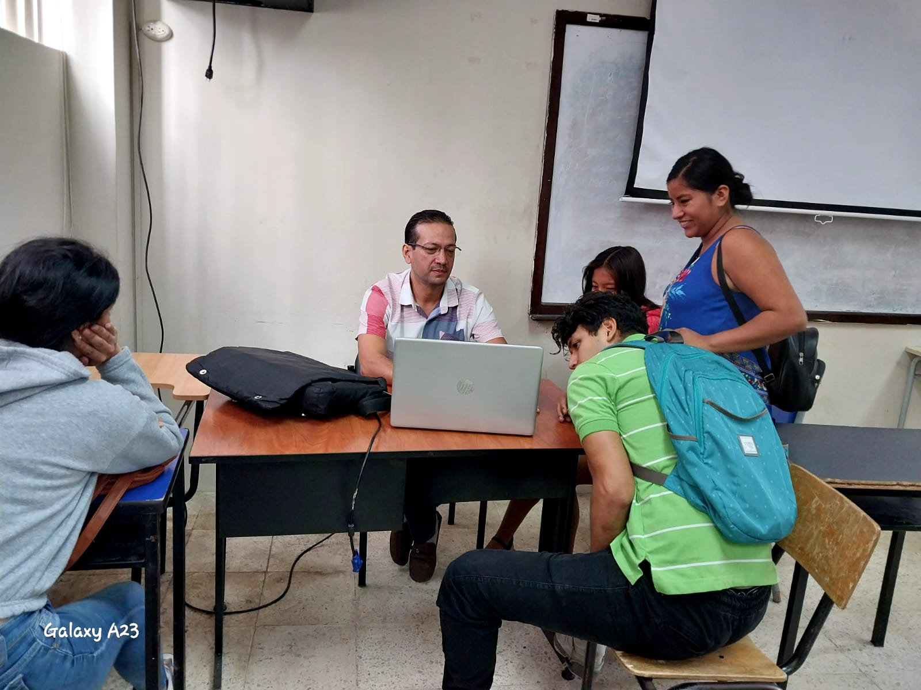
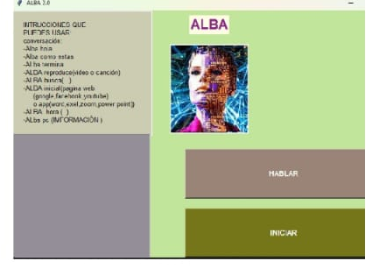

REFERENCIAS BIBLIOGRAFICAS

Arranz, E. (2023). Cuáles son los tipos de discapacidad visual. Obtenido de https://fundacionadecco.org/blog/cuales-son-los-tipos-de-discapacidad-visual/
Carrizo, D. (2018). Método de aseguramiento de la calidad en una metodología de desarrollo de software: un enfoque práctico. Obtenido de https://www.scielo.cl/scielo.php?pid=S0718-33052018000100114&script=sci_arttext
Kohler, C. (2023). Como los usuarios de lectores de pantalla escriben y controlan los dispositivos moviles. Obtenido de https://www.nngroup.com/articles/screen-reader-type-control/
Morales, J. R. (2016). Discapacidad visual: Factor agravante de la discapacidad física en pacientes reumáticos. Presentación de un caso. Obtenido de http://scielo.sld.cu/scielo.php?pid=S1817-59962016000400007&script=sci_arttext

